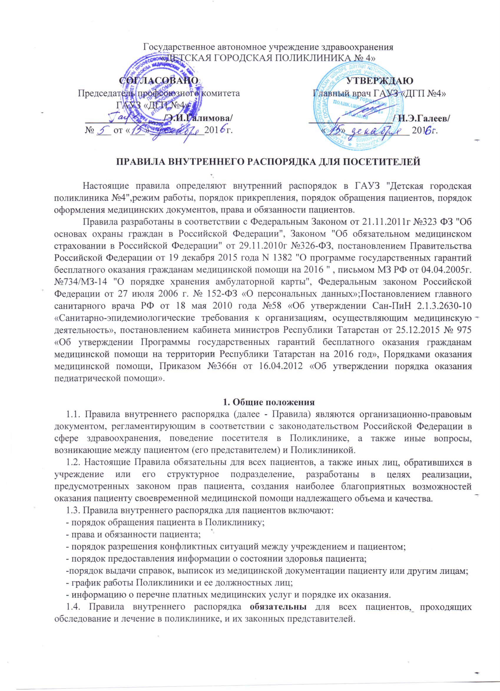

1.5. Правила внутреннего распорядка для пациентов должны находиться в доступном для пациентов месте, информация о месте нахождения Правил должна быть вывешены в учреждении на видном месте.

2. Прядок обращения пациентов в Поликлинику
2.1. В целях профилактики заболеваний, своевременной диагностики и лечения, а также обеспечения доступности медицинской помощи граждане закрепляются за Поликлиникой преимущественно по территориально-участковому принципу.
2.1.1. Порядок прикрепления:
При каждом обращении (первичном или повторном) пациент (его представитель) обязан представить документ, удостоверяющий личность (паспорт), свидетельство о рождении, действующий страховой полис пациента. При первичном обращении пациента в поликлинику заполняется заявление о прикреплении и согласие на обработку персональных данных. Пациент или его законный представитель дает согласие на проведение медицинского вмешательства или отказ от него.
2.2. При состояниях требующих оказания экстренной и неотложной медицинской помощи (несчастный случай, травма, отравление, другие состояния и заболевания, угрожающие жизни или здоровью гражданина, или окружающим его лиц), необходимо обратиться в службу скорой медицинской помощи по телефону–03 или103 (единый номер для городской и сотовой связи), или телефон МЧС – 112.
2.3. Медицинская помощь населению осуществляется по территориальному принципу непосредственно в Поликлинике или на дому. В Поликлинике медицинская помощь оказывается ежедневно с понедельника по пятницу с 8-00 до 19-00, в субботу с 9-00 до 17-00, в выходные и праздничные дни поликлиника не работает. В рабочие дни для получения медицинской помощи на дому при острых заболеваниях или обострениях хронических заболеваний пациент может вызвать на дом участкового врача с 8-00 до 14-00, и с 14-00 до 18-00 дежурного врача по телефонам: 554-31-78, 555-31-83 (г.Казань, ул.Лукницкого, 4). Филиал по адресу: г.Казань, ул.Колымская, 15, тел.514-61-66, 514-61-68 (в раб. дни с 8-00 до 14-00).
Медицинская помощь на дому оказывается при острых заболеваниях, сопровождающихся ухудшением состояния здоровья, состояниях, представляющих эпидемиологическую опасность для окружающих, хронических заболеваниях в стадии обострения, детей первого года жизни (в том числе новорожденных) в установленном порядке, при невозможности (ограниченности) пациентов к самостоятельному обращению (передвижению).
Первичная медико-санитарная помощь может оказываться амбулаторно в поликлинике и на дому при вызове медицинского работника в качестве первичной доврачебной медико-санитарной помощи, а также первичной врачебной и первичной специализированной медико-санитарной помощи в течении дня.
Организация оказания первичной медико-санитарной помощи в неотложной форме, в том числе на дому при вызове медицинского работника, гражданам, которые выбрали медицинскую организацию для получения первичной медико-санитарной помощи в рамках Территориальной программы ОМС не по территориально-участковому принципу, устанавливается Министерством здравоохранения Республики Татарстан.
2.4. При состояниях, не требующих срочного медицинского вмешательства, пациент (его представитель) обращается в регистратуру учреждения.
В регистратуре учреждения при первичном обращении на пациента заводится медицинская карта амбулаторного больного, в которую вносятся следующие сведения о пациенте: фамилия, имя, отчество (полностью), пол, дата рождения (число, месяц, год), адрес по данным прописки (регистрации) на основании документов, удостоверяющих личность (паспорт), адрес по месту фактического проживания, серия и номер паспорта, серия и номер страхового медицинского полиса, СНИЛС (при наличии).
Медицинская карта пациента является собственностью Поликлиники ихранится в регистратуре.
Не разрешается самовольный вынос медицинской карты из поликлиники без согласования с руководством Поликлиники!
2.5. Прием врачом педиатром участковымосуществляется в день обращения пациента.
Прием ведется по предварительной записи. Организация предварительной записи больных на прием к участковым врачам и врачам-специалистам в Поликлинике осуществляется при их непосредственном обращении в регистратуру, по направлению участкового врача или другого врача-специалиста, путем электронной записи в сети «Интернет» через портал https://uslugi.tatarstan.ru, через инфомат, установленный в холле, непосредственно на приеме у лечащего врача через медицинскую электронную систему или по телефону.
Запись на повторный прием осуществляется непосредственно лечащим врачом. Вопрос о необходимости экстренной консультации врачом-специалистом решается участковым врачом или заведующим отделением.
Больные с острыми заболеваниями, а также льготные категории граждан принимаются вне очереди.
Очередность на отдельные диагностические исследования и консультативную помощь врачей специалистов не более 10 рабочих дней (14 календарных дней).
Время на прием больного врачом педиатром-участковым, врачом-специалистом определено с учетом действующих расчетных нормативов. При проведении консилиумов, совместных консультаций врачами специалистами, в том числе, и на дому время приема может быть смещено.
Состояние здоровья некоторых пациентов может потребовать значительно большего времени, в связи с чем время приема также может быть смещено.
2.6. Информацию о времени приема врачей всех специальностей, о вызове врача на дом, о порядке предварительной записи на прием к врачам, о времени и месте приема населения главным врачом, его заместителями, заведующими отделениями пациент может получить в справочном окне регистратуры в устной форме, наглядно - с помощью информационных стендов, расположенных в холле Поликлиники, а также с помощью сети “Интернет” на официальном сайте Поликлиники: https://zdrav.tatar.ru/detpol4kaz/.
2.7. По решению врача, в случае необходимости, производится направление на второй или третий уровень оказания медицинской помощи в специализированное учреждение здравоохранения в соответствии с выделенными квотами.
2.8. При наличии показаний для стационарного лечения пациента лечащим врачом выдается направление на госпитализацию пациента в соответствии с клиническими показаниями.
Направление на плановую госпитализацию пациентов, нуждающихся в стационарном лечении, осуществляется после предварительного обследования больных в установленном порядке.
2.9 Экстренная госпитализация больных с острой патологией осуществляется с привлечением сил и средств отделения скорой медицинской помощи (тел. «03», «103», «112»).
2.10 Льготная категория граждан (ребенок-инвалид, сироты, опекаемые),имеющихправо на внеочередное получение медицинской помощи, обращается в регистратуру медицинской организации, оказывающей первичную медико-санитарную помощь, вне очереди и предъявляет документ, подтверждающий указанное право. Медицинский работник, ответственный за ведение расписания приема врачей (далее - медицинский регистратор), обязан предложить гражданину удобное для него время из имеющегося в расписании врача. В случае длительного периода ожидания приема врача медицинский регистратор должен предложить гражданину возможность обратиться к другому врачу соответствующей специальности.
2.11 Помощь пациентам с нарушениями опорно-двигательного аппарата осуществляется в специализированном кабинете на первом этаже. Обращаться в регистратуру или на фильтр.
2.12 В случае обращения нескольких граждан, имеющих право на внеочередное оказание медицинской помощи, плановая помощь оказывается в порядке поступления обращений.
2.13 Бахилы выдаются ребенку и одному сопровождающему взрослому при посещении режимного кабинета. В том случае, если ребенка сопровождают сразу несколько взрослых - они могут иметь с собой сменную обувь или бахилы. Необходимости в бахилах нет при обращении в поликлинику для получения результатов обследования, медицинской документации, при посещении поликлиники с целью ознакомления с режимом работы служб поликлиники и т.д.

3.Права и обязанности пациентов и их представителей:
Права и обязанности пациентов утверждаются в соответствие с Федеральным законом Российской Федерации от 21 ноября 2011 г. N 323-ФЗ "Об основах охраны здоровья граждан в Российской Федерации"
3.1. При обращении за медицинской помощью и ее получении пациент имеет право на:
- уважительное и гуманное отношение со стороны медицинских работников и других лиц, участвующих в оказании медицинской помощи;
- информацию о фамилии, имени, отчестве, должности и квалификации его лечащего врача и других лиц, непосредственно участвующих в оказании ему медицинской помощи;
- обследование, лечение и нахождение в учреждении здравоохранения в условиях, соответствующих санитарно-гигиеническим и противоэпидемическим требованиям;
- облегчение боли, связанной с заболеванием и (или) медицинским вмешательством, доступными способами и средствами;
- перевод к другому лечащему врачу с разрешения руководителя учреждения здравоохранения (ее структурного подразделения) при согласии другого врача;
- добровольное информированное согласие на медицинское вмешательство в соответствии с законодательными актами,
- отказ от оказания (прекращение) медицинской помощи, от госпитализации, за исключением случаев, предусмотренных законодательными актами;
- обращение с жалобой к должностным лицам учреждения здравоохранения, в котором ему оказывается медицинская помощь, а также к должностным лицам государственных органов или в суд;
- сохранение медицинскими работниками в тайне информации о факте его обращения за медицинской помощью, состоянии здоровья, диагнозе и иных сведений, полученных при его обследовании и лечении, за исключением случаев, предусмотренных законодательными актами;
- получение в доступной для него форме полной информации о состоянии своего здоровья, применяемых методах диагностики и лечения, а также на выбор лиц, которым может быть передана информация о состоянии его здоровья;
3.2. Пациенты и их представители обязаны:
- соблюдать режим работы учреждения;
- соблюдать правила внутреннего распорядка Поликлиники;
- соблюдать правила поведения в общественных местах;
- соблюдать правила запрета курения в медицинских учреждениях.
- соблюдать требования пожарной и антитеррористической безопасности (при обнаружении источников пожара, иных источников, угрожающих общественной безопасности, посетитель должен немедленно сообщить об этом дежурному персоналу);
- бережно относиться к имуществу учреждения;
- соблюдать санитарно-противоэпидемиологический режим;
- соблюдать санитарно-гигиенические нормы (Верхнюю одежду оставлять в гардеробе. В случае утери номерка обратиться к заведующему хозяйством с письменным заявлением, указав характерные признаки оставленной в гардеробе вещи; Рекомендовано входить в режимные кабинеты поликлиники в сменной обуви или бахилах. Использованные бахилы выбрасывать в контейнеры для мусора).
- коляски оставлять в отведенном для этого месте, не загораживая проход;
- соблюдать установленный в учреждении регламент работы,
- выполнять предписания лечащего врача;
- сотрудничать с лечащим врачом на всех этапах оказания медицинской помощи;
- оформлять в установленном порядке все необходимые документы,
- в случае изменения персональных данных (смена места жительства, документов и др.) уведомить участкового врача;
- представлять лицу, оказывающему медицинскую помощь, известную им достоверную информацию о состоянии своего здоровья, в том числе о противопоказаниях к применению лекарственных средств, ранее перенесенных и наследственных заболеваниях;
- уважительно относиться к медицинскому персоналу, проявлять доброжелательное и вежливое отношение к другим посетителям (не входить в кабинет при медицинском осмотре другого пациента; соблюдать очередность, пропускать лица, имеющие право на внеочередное обслуживание в соответствии с Законодательством РФ и т.д.)

4. Порядок разрешения конфликтов между пациентом и Поликлиникой
Порядок рассмотрения жалоб и обращений определен в соответствие с Федеральным законом Российской Федерации от 21 ноября 2011 г. N 323-ФЗ "Об основах охраны здоровья граждан в Российской Федерации".
Федеральным Законом Российской Федерации “О порядке рассмотрения обращений граждан Российской Федерации от 02.05.2006г. 59-ФЗ.
Распоряжение Комитета здравоохранения от 26.09.2007 г. № 492-р " Об утверждении форм учета и отчетности по работе с обращениями граждан".
4.1. В случае конфликтных ситуаций пациент (его законный представитель) имеет право непосредственно обратиться в администрацию Поликлиники согласно графику приема граждан или обратиться к администрации поликлиники в письменном виде.
4.2. При личном обращении гражданин предъявляет документ, удостоверяющий его личность. Содержание устного обращения заносится в регистрационную карту обращения граждан. В случае, если изложенные в устном обращении факты и обстоятельства являются очевидными и не требуют дополнительной проверки, ответ на обращение с согласия гражданина может быть дан устно в ходе личного обращения. В остальных случаях дается письменный ответ по существу поставленных в обращении вопросов.
4.3. Письменное обращение, подлежит регистрации и рассмотрению в порядке, установленном Федеральным законом.
4.4. В случае, если в обращении содержатся вопросы, решение которых не входит в компетенцию должностного лица, гражданину дается разъяснение, куда и в каком порядке ему следует обратиться.
4.5. Гражданин в своем письменном обращении в обязательном порядке указывает либо наименование учреждения, в которые направляет письменное обращение, либо фамилию, имя, отчество соответствующего должностного лица, либо должность соответствующего лица, а также свои фамилию, имя, отчество (последнее - при наличии), почтовый адрес, по которому должны быть направлены ответ, уведомление о переадресации обращения, излагает суть предложения, заявления или жалобы, ставит личную подпись и дату.
4.6. В случае необходимости в подтверждение своих доводов гражданин прилагает к письменному обращению документы и материалы либо их копии.
4.7. Письменное обращение, поступившее администрации Поликлиники, рассматривается в течение 30 дней со дня его регистрации в порядке, установленном Федеральным законом.
4.8. Ответ на письменное обращение, поступившее в администрацию поликлиники, направляется по почтовому адресу, указанному в обращении, либо вручается лично под роспись.

5. Порядок получения информации о состоянии здоровья пациента

5.1. Информация о состоянии здоровья предоставляется пациенту (его представителю) в доступной, соответствующей требованиям медицинской этики и деонтологии форме лечащим врачом, заведующим отделением или иными должностными лицами учреждения здравоохранения. Она должна содержать сведения о результатах обследования, наличии заболевания, диагнозе и прогнозе, методах обследования и лечения, связанном с ними риске, возможных вариантах медицинского вмешательства и их последствиях, а также о результатах проведенного лечения и возможных осложнениях.
5.2. У лиц, признанных в установленном законом порядке недееспособными, информация о состоянии здоровья пациента предоставляется их законному представителю. А в отношении пациентов, по возрасту или состоянию здоровья неспособных принять осознанное решение, - родителям или их законному представителю.
5.3. В случае отказа пациента от получения информации о состоянии своего здоровья делается соответствующая запись в медицинской документации.
5.4. Информация, содержащаяся в медицинской документации, составляет врачебную тайну и может предоставляться без согласия пациента только по основаниям, предусмотренным законодательными актами.
5.5.Пациент или его законный представитель имеют право на основании письменного заявления получить информацию о состоянии здоровья, медицинские документы и их копии.

6. Порядок выдачи справок, выписок из медицинской документации
пациенту или другим лицам.

6.1. Порядок выдачи документов, удостоверяющих временную нетрудоспособность, а также выписок из медицинской документации утверждается Министерством здравоохраненияРоссийской Федерации.
6.2.Документами, удостоверяющими временную нетрудоспособность больного, являются установленной формы листок нетрудоспособности или справка о временной нетрудоспособности (Форма 095-у – для учащихся), или справка об освобождении от служебных обязанностей.
Документы, удостоверяющиевременную нетрудоспособность, а также выписки из медицинской документации выдаются лечащим врачом. Выдача и продление документа, удостоверяющего временную нетрудоспособность, осуществляются врачом после личного осмотра и подтверждаются записью в медицинской документации, обосновывающей временное освобождение от работы. В случаезаболевания учащихся, студентов средних, специальных и высших учебных заведений для освобождения их от учебы выдается справка установленной формы.
6.3. За необоснованную выдачу, неправильное оформление листка нетрудоспособности(справки) врачи, которым предоставлено право их выдачи, привлекаются к ответственности в установленном законодательством порядке.
6.4. Полученные пациентом листки нетрудоспособности и справки о временной нетрудоспособности должны быть заверены печатями установленного образца в регистратуре поликлиники.

7. График работы Поликлиники и ее должностных лиц

7.1. График работы Поликлиники и ее должностных лиц определяется правилами внутреннего трудового распорядка Поликлиники.
7.2. Режим работы Поликлиники и ее должностных лиц определяет время начала и окончания рабочего дня (смены), а также рабочие и выходные дни, время обеденного и других перерывов, последовательность чередования работы по сменам, а также рабочее время должностных лиц.
7.3. Индивидуальные нормы нагрузки персонала (график работы) устанавливаются главным врачом в соответствии с типовыми должностными инструкциями персонала организации здравоохранения и по согласованию с профсоюзными органами. График и режим работы утверждаются главным врачом.
7.4. Прием населения (пациентов и их родственников) главным врачом или его заместителями осуществляется в установленные часы.

Посетители, нарушившие данные правила внутреннего распорядка несут ответственность в соответствии с Российским законодательством!

